JEUX DE COUR

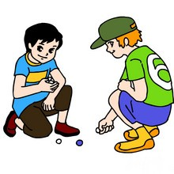

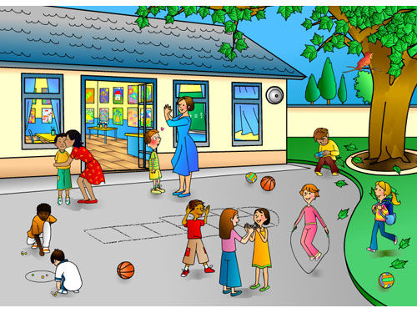

Responsables du matériel et surveillants

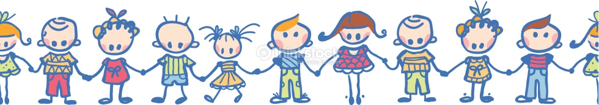

|  |  |  |  |  |  |  |  |
| --- | --- | --- | --- | --- | --- | --- | --- |
| Période 4 | Ballon  Jeux collectifs | Ballon foot | Coin calme  (jeux de société et lecture) | parachute | cerceaux | Plots pour la course | Surveillants de cour en gilet jaune |
| 1 CE2-CM1 | 1 CM1-CM2 | 1 CE2-CM1  et 1 CM1-CM2 | 1 CE2-CM1  et 1 CM1-CM2 | 1 CE2-CM1  et 1 CM1-CM2 | 1 CE2-CM1  et 1 CM1-CM2 | 2 CE2-CM1  et 2 CM1-CM2 |
| Semaine 1 |  |  |  |  |  |  |  |
| Semaine 2 |  |  |  |  |  |  |  |
| Semaine 3 |  |  |  |  |  |  |  |
| Semaine 4 |  |  |  |  |  |  |  |
| Semaine 5 |  |  |  |  |  |  |  |
| Semaine 6 |  |  |  |  |  |  |  |
|  |  |  |  |  |  |  |  |
|  |  |  |  |  |  |  |  |
|  |  |  |  |  |  |  |  |
|  |  |  |  |  |  |  |  |
|  |  |  |  |  |  |  |  |

A ajouter au règlement de cour :

Sanctions pour non-respect des règles pendant les jeux de cour :

* L’élève est exclu du jeu pendant une durée correspondant à l’infraction
* Impossibilité d’être responsable ou surveillant pendant une durée allant d’une journée à une semaine
* Une croix dans le passeport

Cette année nous avons quelques élèves turbulents à l'école, et de plus en plus de conflits pendant la récréation.

Il y a certains conflits sur lesquels nous devons revenir en classe, parce qu'il faut comprendre ce qui s'est passé, et surtout faire en sorte que cela ne se reproduise plus.

Les conflits étant de plus en plus fréquents, les discussions en classe aussi .... Mais cela ne suffit plus. Les élèves connaissent parfaitement les règles, mais certains ont beaucoup de mal à les respecter ...

Avec mes collègues, nous avons décidé, dans un premier temps, de mettre en place des contrats de comportement, pour les élèves perturbateurs, avec la participation des familles.

Nous appliquons le règlement de classe, et le règlement de cour à la lettre. Des sanctions sont prévues en cas de manquement aux règles.

Depuis quelques années, nous avons décidé de faire des récréations en décalé : les 2 classes de cycle 3 ensemble, puis les 2 classes de cycle 3. De cette manière, il y a moins d'élèves à gérer dans la cour.

Mais il nous a semblé important de traiter le problème plus en profondeur, mettre en place une solution de fond, un état d'esprit de coopération dans l'école, parce qu'il faut anticiper, et penser au long terme.

Cela va se faire en plusieurs étapes.

**Étape 1 : mise en place de surveillants de cour**

Je rappelle que les récréations sont en décalé dans notre école. Les deux classes de cycle 3 sortent ensemble en premier (ma collègue de CM1-CM2 et moi-même), et les deux classes de cycle 2 ensuite.

L'idée de mettre en place des surveillants de cour vient des élèves eux-mêmes, cela a été soumis lors d'un débat en classe, suite à un énième conflit. Nous avons tout juste commencé avant les vacances, et nous allons peaufiner tout cela. Il y aura 2 surveillants par classe. Ils porteront des gilets jaunes ou des chasubles pour qu'on puisse les identifier de loin. Ces surveillants seront désignés pour la semaine par la maîtresse.

Leur rôle : surveiller que tout se passe bien dans la cour, apporter son aide en cas de conflit mineur pour trouver une solution, prévenir les adultes en cas de problème

Plan de la cour et zones de jeux

Préau 2 : cordes à sauter

Emplacement pour la course matérialisé par des plots

Préau 1 : foot

Zone jeux collectifs dans le rectangle marqué au sol

Préau 3 : jeux calmes

Zone parachute

Zone cerceaux entre les arbres